

ส่วนที่ 1


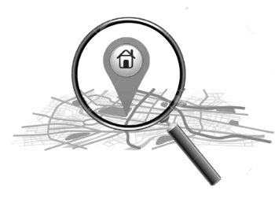


แนวทางการดำเนินงานการพัฒนาหมู่บ้านสารสนเทศชุมชนดีเด่น
เพื่อพัฒนาเศรษฐกิจชุมชนและคุณภาพชีวิต
ปีงบประมาณ พ.ศ. 2563

1. หลักเกณฑ์การคัดเลือกหมู่บ้านสารสนเทศชุมชนดีเด่นฯ ปี พ.ศ. 2563
ระดับอำเภอ
คัดเลือกหมู่บ้านสารสนเทศชุมชนดีเด่นฯ เป้าหมายของอำเภอ ๆ ละ 1 หมู่บ้าน
ไม่เป็นหมู่บ้านสารสนเทศชุมชนดีเด่นฯ ระดับอำเภอและจังหวัด ที่ได้ดำเนินการ
มาแล้วในปี พ.ศ. 2555 – 2562
ตรวจสอบทะเบียนรายชื่อหมู่บ้านสารสนเทศชุมชนดีเด่นฯ ได้ที่ http://app3.cdd.go.th/villagep/web_vill หัวข้อ รายงานหมู่บ้านสารสนเทศฯ/ ตำบลสารสนเทศฯ

ระดับจังหวัด
รวบรวมรายชื่อหมู่บ้านสารสนเทศชุมชนดีเด่นฯ เป้าหมายระดับอำเภอ
คัดเลือกหมู่บ้านสารสนเทศชุมชนดีเด่นฯเป้าหมายของจังหวัด ๆ ละ 1 หมู่บ้าน
- ไม่เคยเป็นหมู่บ้านสารสนเทศชุมชนดีเด่นฯ มาก่อน หรือ
- เคยเป็นหมู่บ้านสารสนเทศชุมชนดีเด่นฯ ระดับอำเภอมาแล้ว และต้อง
ไม่เคยเป็นหมู่บ้านสารสนเทศชุมชนดีเด่นฯ ระดับจังหวัดตั้งแต่ปี 2555 – 2562
ตรวจสอบทะเบียนรายชื่อหมู่บ้านสารสนเทศชุมชนดีเด่นฯ ได้ที่ http://app3.cdd.go.th/villagep/web_vill หัวข้อ รายงานหมู่บ้านสารสนเทศฯ/ ตำบลสารสนเทศฯ
แจ้งทะเบียนรายชื่อหมู่บ้านสารสนเทศชุมชนดีเด่นฯ ให้กรมฯ ภายในวันที่ 31 มีนาคม 2563 ตามแบบที่กรมฯ กำหนด
จังหวัด/อำเภอ เตรียมความพร้อม และขับเคลื่อนหมู่บ้านสารสนเทศชุมชน
ดีเด่นฯ ระดับจังหวัด
ดำเนินการไตรมาส 2 (กุมภาพันธ์ - มีนาคม 2563)
งบประมาณ 11,200 บาท ดำเนินการ 1 วัน
จัดส่งเอกสารรูปเล่มถอดบทเรียนหมู่บ้านสารสนเทศชุมชนดีเด่นฯ ระดับจังหวัดให้ กรมฯ ภายในวันที่ 31 กรกฎาคม 2563 จำนวน 1 เล่ม
จัดส่งไฟล์ข้อมูล (PDF) ถอดบทเรียนหมู่บ้านสารสนเทศชุมชนดีเด่นฯ ระดับจังหวัด และอำเภอ ให้กรมฯ ภายในวันที่ 30 มิถุนายน 2563
ประกวดหมู่บ้านสารสนเทศชุมชนดีเด่นฯ ระดับเขตตรวจราชการ

ไม่เป็นหมู่บ้านสารสนเทศชุมชนดีเด่นฯ ระดับอำเภอและจังหวัด ที่ได้ดำเนินการ
มาแล้วในปี พ.ศ. 2555 – 2562
ตรวจสอบทะเบียนรายชื่อหมู่บ้านสารสนเทศชุมชนดีเด่นฯ ได้ที่ http://app3.cdd.go.th/villagep/web_vill หัวข้อ รายงานหมู่บ้านสารสนเทศฯ/ ตำบลสารสนเทศฯ

หมายเหตุ : การวิเคราะห์ข้อมูลชุมชนด้วยโปรแกรม CIA ให้ใช้ข้อมูล จปฐ. และ กชช 2ค. ปี 2562

2. คุณสมบัติของหมู่บ้านสารสนเทศชุมชนดีเด่นฯ เป้าหมาย
- ผู้นำ และคนในหมู่บ้านมีความสนใจใฝ่รู้ และให้ความสำคัญกับการจัดการข้อมูลเพื่อนำไปใช้ประโยชน์
- เป็นหมู่บ้านที่ได้รับการสนับสนุน และมีการประสานงาน/บูรณาการงาน งบประมาณร่วมกันกับส่วนราชการ เช่น อบต., เทศบาล ฯลฯ ในด้านการพัฒนาหมู่บ้านอย่างต่อเนื่อง
- ไม่เป็นหมู่บ้านสารสนเทศชุมชนดีเด่นฯ ระดับจังหวัดและอำเภอ ที่ได้ดำเนินการแล้วในปี
พ.ศ. 2555 - 2562

3. ขับเคลื่อนการทำงานหมู่บ้านสารสนเทศชุมชนดีเด่นฯ มีกระบวนการทำงาน 5 กระบวนการ ดังนี้
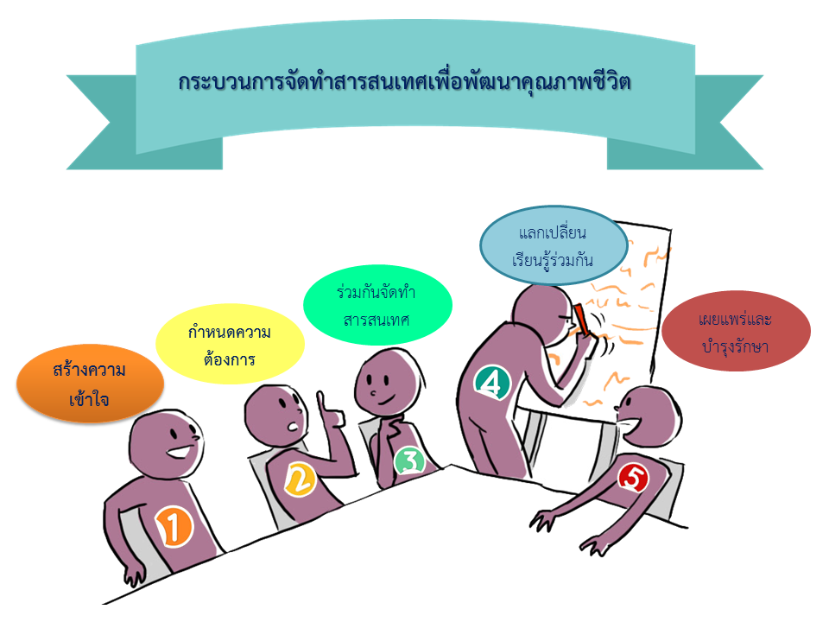

4. Frame work การจัดทำสารสนเทศเพื่อการพัฒนาคุณภาพชีวิต
INPUT | PROCESS | OUT PUT
1. DATA  ข้อมูล ได้แก่ ข้อมูล จปฐ., ข้อมูล กชช. 2ค, ข้อมูลบัญชีครัวเรือน, ข้อมูลทุนชุมชน, ข้อมูลด้านเศรษฐกิจชุมชน, ข้อมูลด้านสังคม,ข้อมูลด้านสุขภาพ ฯลฯ | - การวิเคราะห์สารสนเทศชุมชน  - การประชาคมคัดเลือกสารสนเทศชุมชน และใช้พัฒนาคุณภาพชีวิตตามกระบวนการขับเคลื่อน  5 กระบวนการ  - จัดทำชุดความรู้ KM (File PDF) | - การใช้สารสนเทศชุมชนในการพัฒนาคุณภาพชีวิตและสามารถเป็นต้นแบบให้กับชุมชนอื่น 5 ด้าน ได้แก่  1) อาชีพ  2) ทุนชุมชน  3) การจัดการความเสี่ยงของชุมชน  4) แก้ปัญหาความยากจน  5) การบริหารจัดการชุมชนหรือด้านอื่นๆ ตามบริบทของชุมชน  - การเผยแพร่ข้อมูลการ  พัฒนาคุณภาพชีวิต ประชาสัมพันธ์สู่สาธารณชน  - ชุดความรู้ KM เพื่อจัดเก็บ/เผยแพร่ และ ส่งรายงานกรมฯ
2. TEAM
คณะทำงาน บูรณาการร่วมกันทุกระดับจังหวัด, อำเภอ, ตำบล และหมู่บ้าน
3. TOOL
เครื่องมือ ได้แก่ แผนชีวิต IT เว็บไชต์ เวทีเรียนรู้ ฯลฯ
4. ISSUES
ประเด็นทางเลือกด้านการพัฒนาคุณภาพชีวิต อาทิเช่น
- สารสนเทศเพื่อการพัฒนาด้านอาชีพ
- สารสนเทศเพื่อการจัดการทุนของชุมชน
- สารสนเทศเพื่อจัดการความเสี่ยงของชุมชน (ภูมิคุ้มกัน)
- สารสนเทศเพื่อแก้ปัญหาความยากจน
- สารสนเทศเพื่อการบริหารจัดการชุมชน

5. องค์ประกอบของการถอดบทเรียนหมู่บ้านสารสนเทศชุมชนดีเด่นฯ ปี 2563
ส่วนที่ 1 ข้อมูลทั่วไปของหมู่บ้าน (สภาพทั่วไป สภาพสังคม สภาพทางเศรษฐกิจ)
- ประวัติความเป็นมา
- ประชากร
- ผู้นำชุมชน กลุ่มองค์กร อัตลักษณ์
- ผลิตภัณฑ์ชุมชนรายได้/สภาพเศรษฐกิจ
- แหล่งท่องเที่ยวและการบริการ
- แผนที่
- ศิลปะ วัฒนธรรม ประเพณี เทศกาล ภูมิปัญญาท้องถิ่น
- ข้อมูลอื่น ๆ ตามความเหมาะสม
ส่วนที่ 2 แนวทางการพัฒนาหมู่บ้านสารสนเทศชุมชนดีเด่นฯ
2.1 การบริหารจัดการ
- สถานที่ดำเนินการ วัสดุอุปกรณ์ คณะทำงาน
2.2 การจัดทำสารสนเทศภูมิศาสตร์ (GIS) เพื่อพัฒนาคุณภาพชีวิต
- การวาดขอบเขตแผนที่หมู่บ้าน และการปักหมุดสถานที่สำคัญของการวิเคราะห์ข้อมูลด้วยโปรแกรม CIA การนำเสนอผลการวิเคราะห์แก่คนในชุมชน พร้อมทั้งใส่วางสัญลักษณ์ สถานที่สำคัญ
2.3 การวิเคราะห์ข้อมูลและจัดทำแผน
- การวิเคราะห์ข้อมูลชุมชนด้วยโปรแกรม CIA การนำเสนอผลการวิเคราะห์แก่คนในชุมชน
- การลงมติคัดเลือกกิจกรรมและจัดทำแผน
2.4 การดำเนินโครงการเชิงบูรณาการและการแสวงหางบประมาณ
- การนำเสนอผลการดำเนินโครงการ/กิจกรรม จากการจัดทำแผนงานบูรณาการ เพื่อให้เกิดการพัฒนาคุณภาพชีวิตระดับหมู่บ้านได้จริง
2.5 การเผยแพร่ประชาสัมพันธ์
- มีการเผยแพร่ประชาสัมพันธ์ในรูปแบบ วีดีทัศน์ และ GIS ผ่านสื่อสังคมออนไลน์
ส่วนที่ 3 ภาคผนวก
- ภาพกิจกรรม
- ข้อมูล จปฐ. กชช.2 ค.
- อื่นๆ ตามความเหมาะสม
หมายเหตุ : ทั้งนี้ สามารถปรับเพิ่มเติมเนื้อหาตามที่ผู้ดำเนินการเห็นว่ามีความสำคัญและต้องการที่จะนำเสนอให้เห็นถึงความสำคัญ/ความแตกต่าง/ความโดดเด่นของชุมชน แต่ต้องไม่น้อยกว่าตามที่กำหนดในส่วนที่ 1 ส่วนที่ 2 และส่วนที่ 3

แบบทะเบียนรายชื่อหมู่บ้านสารสนเทศชุมชนดีเด่นฯ
เป้าหมายปีงบประมาณ พ.ศ. 2563
จังหวัด.............................
ที่ | อำเภอ | ตำบล | หมู่บ้าน | หมู่ที่ | หมายเหตุ
 |  |  |  |  | ระดับจังหวัด

หมายเหตุ : ไม่เป็นหมู่บ้านสารสนเทศชุมชนดีเด่นฯ ระดับจังหวัดและอำเภอที่ได้ดำเนินการแล้ว
ในปี พ.ศ. 2555 - 2562

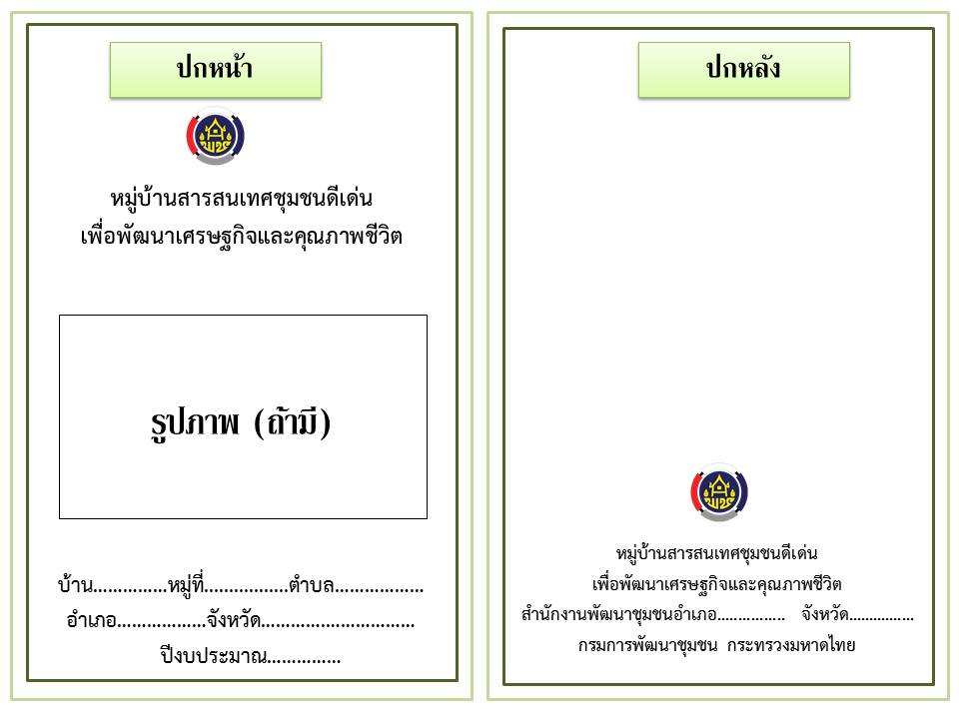
6. เกณฑ์การประกวดหมู่บ้านสารสนเทศชุมชนดีเด่นเพื่อพัฒนาเศรษฐกิจชุมชนและคุณภาพชีวิต ปีงบประมาณ 2563
ที่ | เกณฑ์การคัดเลือก | คำอธิบาย
การบริหารจัดการ
1. | มีสถานที่ดำเนินการ มีบุคลากรหมู่บ้านรับผิดชอบ และมีคณะทำงานขับเคลื่อน | 1. มีสภาพอาคาร ป้าย อุปกรณ์ คอมพิวเตอร์ เครือข่ายอินเทอร์เน็ต มีอุปกรณ์/เทคโนโลยี/สื่อ สำหรับการดำเนินงาน การจัดทำข้อมูลสารสนเทศ และการเผยแพร่ประชาสัมพันธ์หมู่บ้านสารสนเทศฯ  2. มีบุคลากรของหมู่บ้านรับผิดชอบ หมายถึง มีคนในหมู่บ้าน/ชุมชน เข้าร่วมกิจกรรม ดูแลรับผิดชอบประจำสถานที่ดำเนินการ  3. มีคณะทำงานขับเคลื่อน หมายถึง มีคำสั่งแต่งตั้งคณะทำงานระดับหมู่บ้านหรืออำเภอ
การจัดทำสารสนเทศภูมิศาสตร์ (GIS) เพื่อพัฒนาคุณภาพชีวิต
2. | จัดทำสารสนเทศภูมิศาสตร์หมู่บ้าน การปักหมุดกิจกรรมหรือสถานที่สำคัญพร้อมรายละเอียด | หมายถึง การปักหมุด หรือกำหนดสัญลักษณ์ (ICON) สถานที่สำคัญของหมู่บ้าน หรือกิจกรรมการพัฒนาชุมชน เช่น ครัวเรือนสัมมาชีพ, กลุ่มออมทรัพย์ฯ, OTOP, ครัวเรือนยากจน ฯลฯ พร้อมรายละเอียด และภาพประกอบในแผนที่ Google Map และให้เผยแพร่หรือแชร์ผ่านทาง Social media ต่าง ๆ
การวิเคราะห์ข้อมูลและการจัดทำแผนพัฒนาระดับตำบล
3. | วิเคราะห์ข้อมูลชุมชน และนำเสนอต่อที่ประชุม ให้เห็นถึงคุณภาพชีวิตที่สำคัญของคนในหมู่บ้าน  (ข้อมูล จปฐ. และกชช 2ค. ปี 2562)
 | 3.1 วิเคราะห์ข้อมูลชุมชนเพื่อจัดทำแผน  บูรณาการ | หมายถึง คณะทำงานขับเคลื่อนฯ พร้อมด้วยคนในหมู่บ้าน สามารถใช้งาน CIA Program เพื่อวิเคราะห์ข้อมูลชุมชน ซึ่งประกอบด้วย ข้อมูล จปฐ., กชช 2ค. การวิเคราะห์สภาพปัญหาคุณภาพชีวิต (Radar Diagram) และการวิเคราะห์ระดับคุณภาพชีวิต (Radar Diagram) ได้
 | 3.2 ลงมติคัดเลือกกิจกรรมและจัดทำแผนฯ และนำเสนอแผนพัฒนาหมู่บ้าน | หมายถึง คณะทำงานขับเคลื่อนฯ และคนในหมู่บ้านมีส่วนร่วมในการลงมติคัดเลือกกิจกรรม ขับเคลื่อนฯ จัดทำแผนบูรณาการ/โครงการ ตามข้อมูลสารสนเทศที่ได้จากการวิเคราะห์ เพื่อให้เกิดการพัฒนาคุณภาพชีวิตระดับหมู่บ้าน พร้อมทั้งลำดับความสำคัญของโครงการ และนำเสนอแผนพัฒนาหมู่บ้าน
ที่ | เกณฑ์การคัดเลือก | คำอธิบาย
การดำเนินโครงการเชิงบูรณาการ และการแสวงหางบประมาณ
4. | การดำเนินโครงการตามแผน  1. คณะทำงานขับเคลื่อนฯ สามารถดำเนินโครงการ/กิจกรรม จากการจัดทำแผนงานบูรณาการได้ 1 – 5 โครงการ  2. คณะทำงานขับเคลื่อนฯ สามารถดำเนินโครงการ/กิจกรรม จากการจัดทำแผนงานบูรณาการได้ 6 – 10 โครงการ  3. คณะทำงานขับเคลื่อนฯ สามารถดำเนินโครงการ/กิจกรรม จากการจัดทำแผนงานบูรณาการได้ 10 โครงการขึ้นไป | หมายถึง หมู่บ้านสามารถนำเสนอผลความสำเร็จของการดำเนินโครงการ/กิจกรรม จากการจัดทำแผนฯ เพื่อให้เกิดการพัฒนาคุณภาพชีวิตระดับหมู่บ้านได้จริง ให้ได้มากที่สุด
5. | การแสวงหางบประมาณและภาคีเพื่อดำเนินการ  1. คณะทำงานแสวงหางบประมาณและภาคี  การพัฒนาได้ 1 – 2 แห่ง  2. คณะทำงานแสวงหางบประมาณและภาคี  การพัฒนาได้ 3 แห่งขึ้นไป | หมายถึง หมู่บ้านสามารถแสวงหางบประมาณจากภาคีการพัฒนาในการขับเคลื่อนแผนงาน/โครงการ ตามแผนฯ ที่ได้จัดทำขึ้นจากการวิเคราะห์ข้อมูลชุมชน เพื่อให้เกิดการพัฒนาคุณภาพชีวิต เช่น อบต., ทต., อบจ., สนจ., องค์กรเอกชน (NGO), บริษัท ฯลฯ
การเผยแพร่ประชาสัมพันธ์และการนำเสนอ
6. | การสรุปผลการดำเนินงานหมู่บ้านสารสนเทศชุมชนดีเด่นฯ | หมายถึง มีเอกสารสรุปผลการดำเนินงานหมู่บ้านสารสนเทศฯ ซึ่งมีส่วนประกอบ ดังนี้  ส่วนที่ 1 ข้อมูลทั่วไปของหมู่บ้าน (สภาพทั่วไป สภาพเศรษฐกิจ/สังคม)  ส่วนที่ 2 แนวทางการพัฒนาฯ  - การบริหารจัดการ  - การจัดทำสารสนเทศภูมิศาสตร์ (GIS)  - การวิเคราะห์ข้อมูลชุมชน และการจัดทำแผน  - การดำเนินโครงการเชิงบูรณาการ และ  การแสวงหางบประมาณ  - การเผยแพร่ประชาสัมพันธ์
7. | การเผยแพร่ผลการดำเนินงาน | หมายถึง ให้มีการเผยแพร่ประชาสัมพันธ์กระบวนการ ขั้นตอน และผลการดำเนินงานหมู่บ้านสารสนเทศชุมชนดีเด่นฯ ผ่านทาง Facebook ของหมู่บ้านอย่างต่อเนื่อง
การนำเสนอผลการดำเนินงาน
8. | 8.1 การจัดทำ PPT นำเสนอผลการดำเนินงาน | หมายถึง มีการจัดทำ PPT นำเสนอผลการดำเนินงานหมู่บ้านสารสนเทศฯ ที่มีความน่าสนใจ เข้าใจง่าย ชัดเจน และเวลาที่เหมาะสม
8. | 8.2 การจัดทำวีดีทัศน์นำเสนอผลการดำเนินงาน | หมายถึง จัดทำวีดีทัศน์นำเสนอผลการดำเนินงาน  5 – 7 นาที

